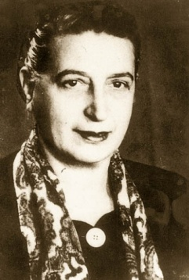 ΣΥΛΛΟΓΟΣ ΕΚΠΑΙΔΕΥΤΙΚΩΝ Π.Ε.
ΒΥΡΩΝΑ - ΚΑΙΣΑΡΙΑΝΗΣ – ΠΑΓΚΡΑΤΙΟΥ
«ΡΟΖΑ ΙΜΒΡΙΩΤΗ»

Κωνσταντιλιέρη και Ερυθραίας - Βύρωνας

Web: sylimvrioti.gr e-mail: sylbox@sylimvrioti.gr
ΠΛΗΡ.: Κοπριτέλης Απόστολος – Καρακαλπάκης – Καρράς Κων/νος

ΤΗΛ.: σπ. 7251847 σχ. 7651841 – σπ.7521220 σχ. 7658407
ΣΤΙΣ 25 ΤΟΥ ΓΕΝΑΡΗ 2013
ΠΑΜΕ ΘΕΑΤΡΟ !

ΣΤΟ ΘΕΑΤΡΟ «ΤΖΕΝΗ ΚΑΡΕΖΗ» ( ΑΚΑΔΗΜΙΑΣ 3 )

«Ο ΑΦΕΝΤΗΣ ΠΟΥΝΤΙΛΑ ΚΙ Ο ΔΟΥΛΟΣ ΤΟΥ Ο ΜΑΤΤΙ»

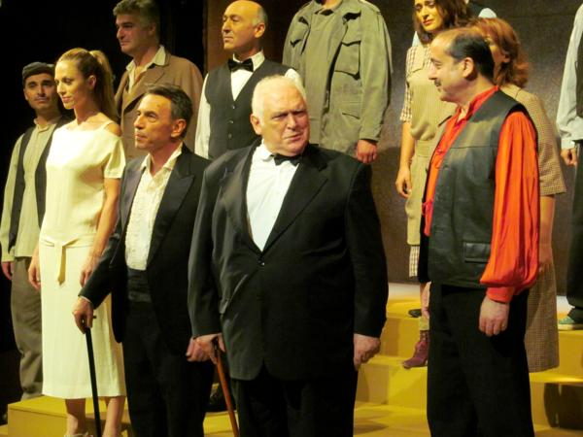
Κείμενο : Μπέρτολντ Μπρέχτ
Σκηνοθεσία : Κ. Καζάκος
Ερμηνεύουν : Κ. Καζάκος, Θ. Γράμψας, Ντ. Παπαδημητρίου, Π. Ορκόπουλος, κ.ά. Μουσική, Αφηγητής, Τραγουδιστής: Διονύσης Τσακνής.
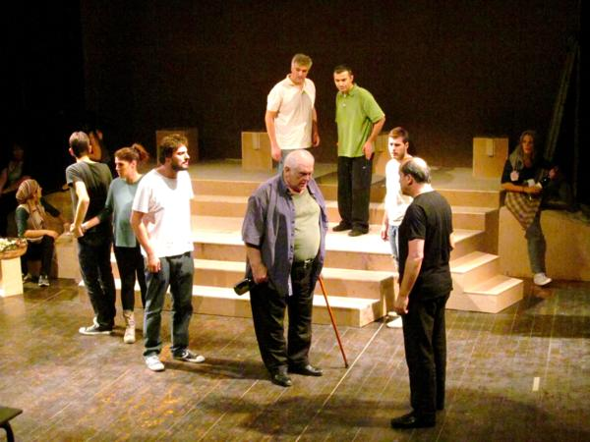

Τιμή εισόδου 10 ευρώ

Έναρξη παράστασης στις 8 μ.μ.

ΚΛΕΙΣΤΕ ΕΓΚΑΙΡΑ ΘΕΣΕΙΣ

Δηλώνουμε συμμετοχή ως Παρασκευή μεσημέρι 18 Ιανουαρίου το αργότερο στα μέλη του Δ.Σ. ή στον πρόεδρο Κοπριτέλη Απόστολο τηλ. 6974732346.
Ταυτόχρονα δηλώνουμε αν θα πάμε με το λεωφορείο ή μόνοι μας. Όποιος πάει μόνος περιμένει να φτάσει το λεωφορείο.
Διαδρομή λεωφορείου: 6:15 μ.μ. Τέρμα Καρέα, 6:20 Ρόπτρο (Καραολή Δημητρίου), 6:25 Χρυσ. Σμύρνης (στάση Αγ. Λαζάρου), 6:30 Δεληολάνη, 6:35 Φιλολάου και Εθν. Αντιστάσεως. Το λεωφορείο δεν περιμένει.
ΤΟ Δ.Σ.

